Bondad mostrare a todo ser;
Asi se debe actuar
Es por eso que digo:
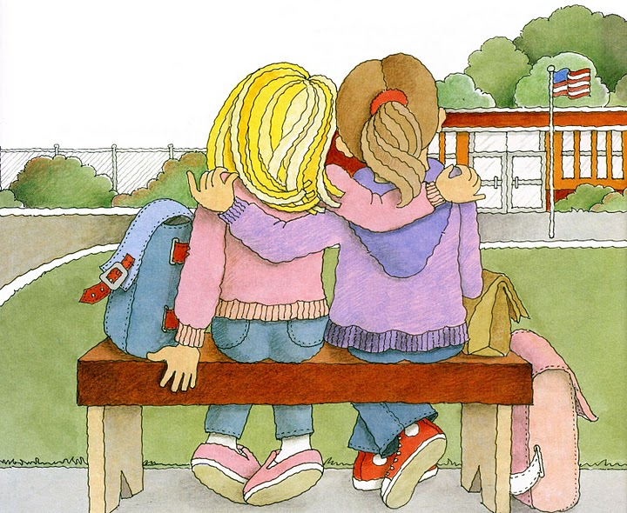
“La bondad debe por mi empezar”

